

1

*I*

1

*I* •

xerc1c10

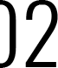*I* •

xerc1c10

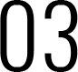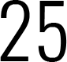*I* •

xerc1c10

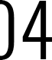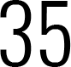*I* •

xerc1c10

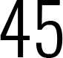*I* •

xerc1c10

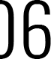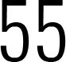*I* •

xerc1c10

*I* •



xerc1c10

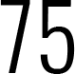*I* •

xerc1c10



Maria Joana de Albuquerque Barahona Rovisco Paes

**2 0 1 9**

**4 1 2 3** 3

# Morfogénese digital

* *bivalves*

EX00

# Morfogénese digital

* *bivalves*

EX00.0

# Morfogénese digital

* *bivalves*

EX00.00

# Morfogénese digital

* *bivalves*

EX00.000

12 



13

14 



15



16



18 



20 



22 



23





25





27

28





30



32

33

-.-

• -•,•

•

**1**

• -•

•

' ••

-- •

-

1 -

'

* -. -

-

* I •

1 •

. '

**1 1** '

• • •

***1* 1** ' • ' - •

**1** •..

**;:**•**s: 1**

- **1**•

*I* --

• •

- **1 *'J***

*.}* i-L•

' **1**'•

•

• - •

:·•

**1 1 1**

• •

1

**1 1** '

i '

i ... •

• •

•

• • **1 *r***• 7

*•,* • **1**

-

• • •• • :--

• •

**1 1**. • •

•

-

'

•• • - •*•.*

*)* 11

•

-

**1** 1 •

•• • **..;;_.-',j•**

* ' -

1

•

•• • •

**1 1** •• •

*:;-***•1,•** L •

• ,· .... • L

, --

•

- - -•- •--

• - • •

•

--

*_.,*• ••

'!.

/

***.r"***

• •

• • •

..

• • •

•

* '

• • •

-

..

• • •

**1** • •

•

• • ••• -

..

*,•*•

-

* *.}*

• • • •

•

• ....•,.,••..--

**L** • **1**• •

**1 1** '

*.*

•

j ***·r1***

• •

-

***r***

**1**

•-• • ••

-

*•*.,•

•**1**

• ••

• •

., •

• •• - •

• •

* + **,,oi**

• •

**L** •• •

'

• • •

..• *I* -·

• • • •

- • • **1**

**1**• ' **1**•

... •

**1** • ,••

...

• •**1 e:·** ..

!,

***til***

-· •

'• ••

• • • **1**

• • -■ ■ •" -.■ •**1** -· •

*•* • •

•

•

•

• • **1**

*.*• ... •

• • "' **L** -- •

•,•..-•,•

• •

• •

• • •

•

-

-

• • •

•

*,•*•

'

•• ••-- •

--·- • **j** '

•

- • *••* • - -

• • • •

• •--

..• • -

• •

*i* ...

• • •- .. • • •

-- •

• - - • •

-

•

• •

•

- **"L**-

·-

* .-

... •

~

*i*

• 1

' • • •

...

LISBOA

UNIVERS IDADE DE LISBOA

**'ACULDADE DE ARQUITETURA**

UNIVERS IDAD E DE LISBOA

MESTRADO INTEGRADO EM ARQUITETURA MODEL,A AO

Ano letivo 2019-2020, 1° semestre GEOMETRICA

docente: Doutor Pedro Miguel Gomes Januário GENERATIVA

• ·-•

• •• ■

.,.,,-.

**1** •**u**

*••*•

• .... •

* .,-

- • •

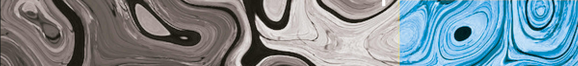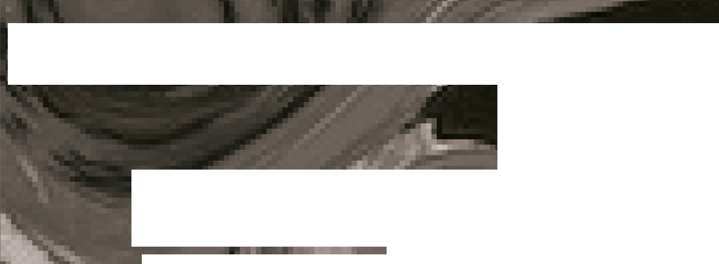

•• •

• *•' r*